**Примечания:**

* *Звёздочками обозначается какое-либо анимационное действие в игре*
* #Решётками обозначается положение сообщения на экране#
* «В кавычках пишется текст сообщения»
* //Дабл-слэш – это мои личные комменты//

**Обучение к игре «Пасьянс Косынка»**

#по центру# «Перед вами игровое поле» *загорается рамка вокруг игрового поля*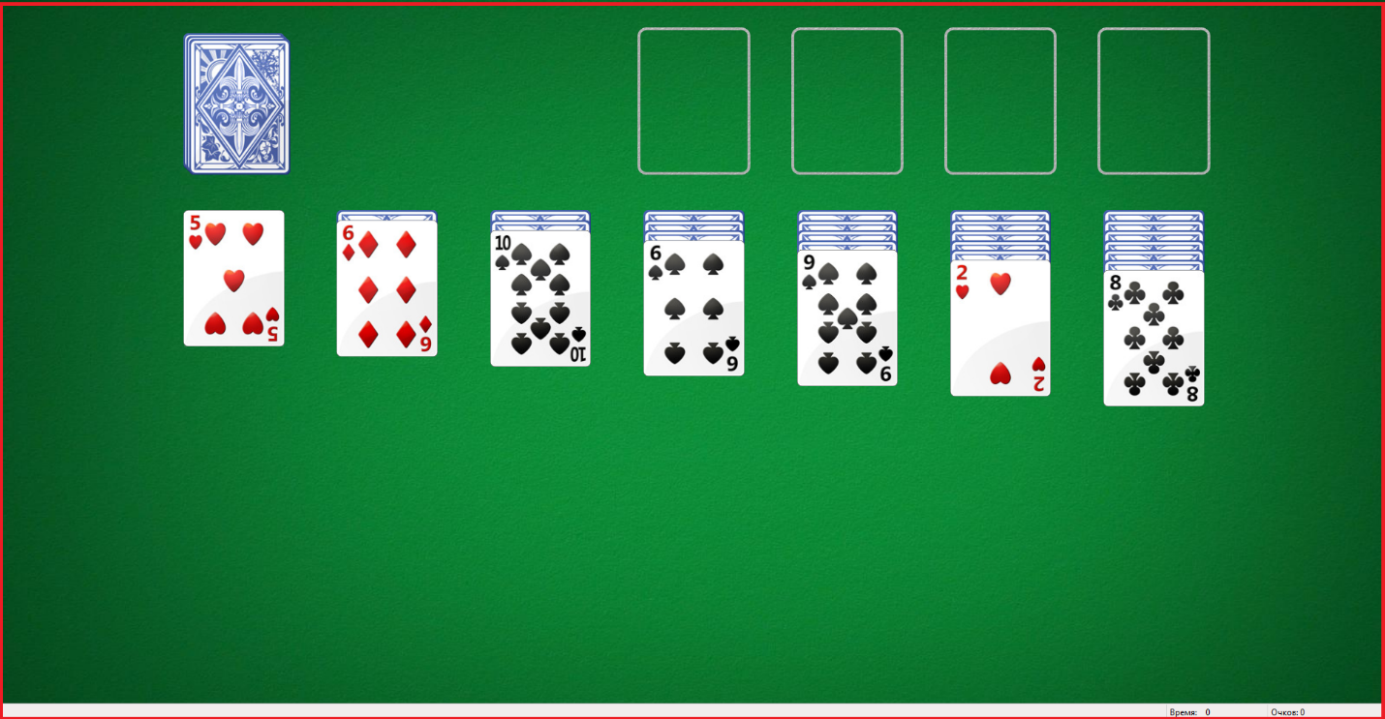

#слева от рамки# «Чтобы победить, вам необходимо собрать в ячейки дома четыре стопки карт, по одной на каждую масть, в порядке возрастания достоинства (от туза до короля)» *загорается рамка вокруг ячеек дома*

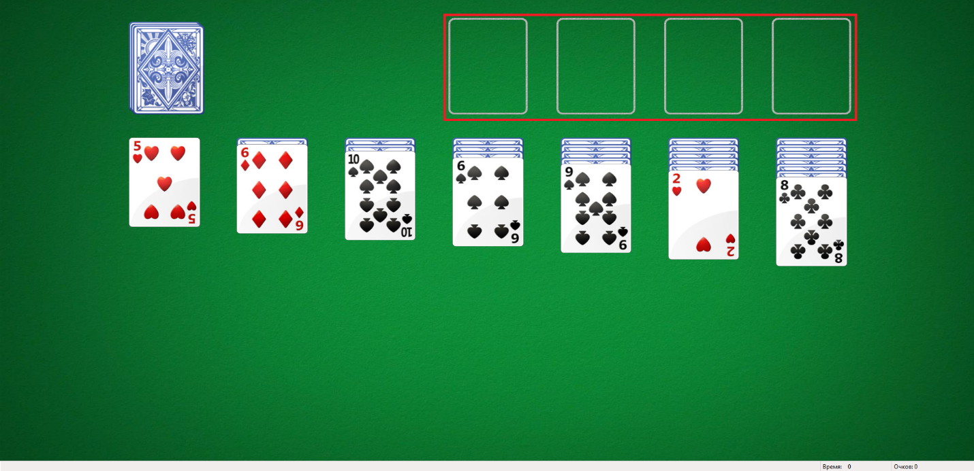

#по центру# «В игре используются карты одной колоды (52 карты)»

#ниже рамки по центру# «В начале игры 28 карт разбиты на семь столбцов» *загорается рамка вокруг всех семи столбцов*

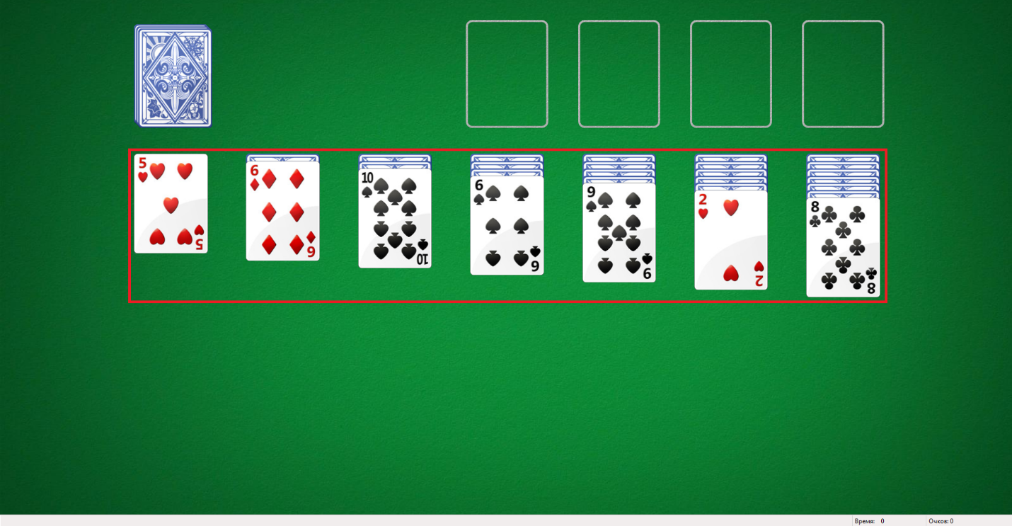

#ниже рамки# «В первом столбце одна карта» *загорается рамка вокруг первого столбца*

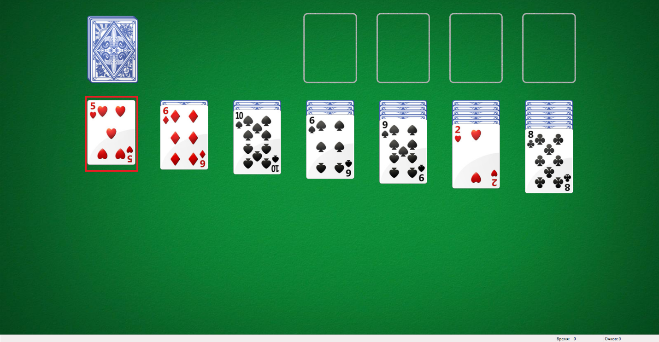

#ниже рамок# «Во втором – две и т.д.» *загорается одновременно рамка вокруг карты, лежащей рисунком вверх и рамка, вокруг карты, лежащей рубашкой вверх*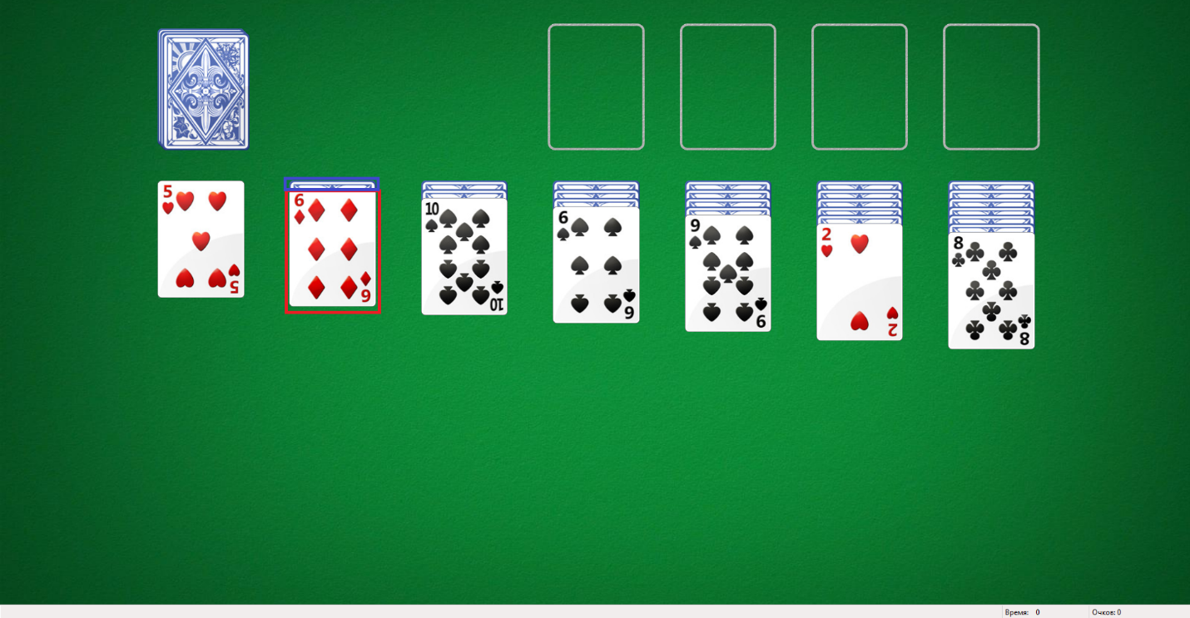

#ниже рамок по центру# «Верхняя карта каждого столбца лежит картинкой вверх» *загораются рамкой все карты, лежащие рисунком вверх*

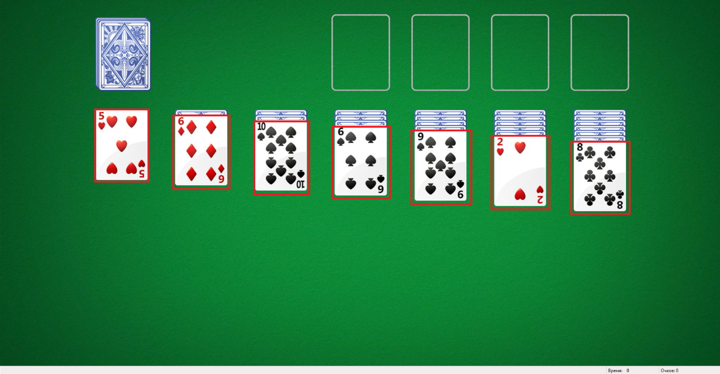

#ниже рамок по центру# «Все остальные лежат рубашкой вверх» *загораются рамкой все карты, лежащие рубашкой вверх*

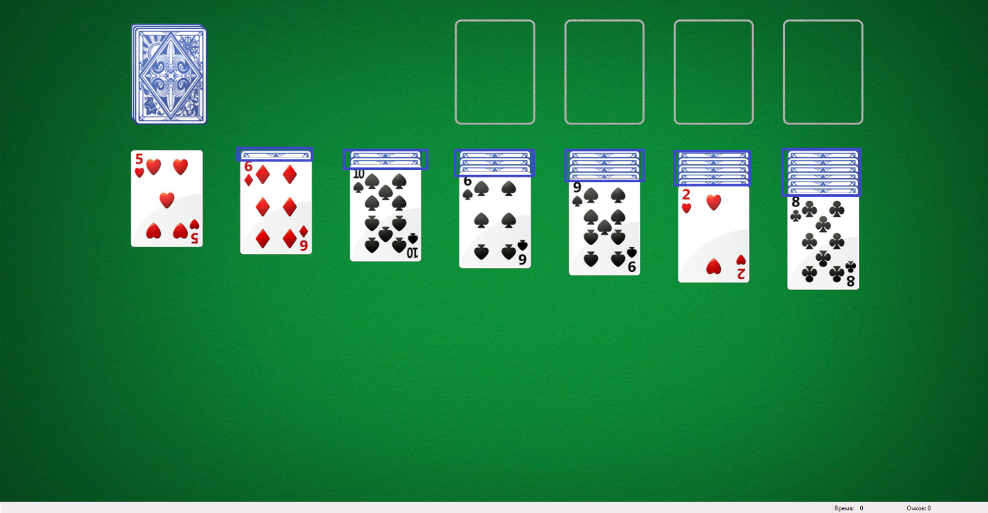

#по центру# «Вы можете перемещать карты между столбцами, которые нужно собирать в порядке убывания достоинства карты (от короля до туза), но при этом масть карт в столбцах должна чередоваться (т. е. на красной масти должна лежать черная)»

#слева от стрелочки# //тут я забыл добавить рамку на скрине// «Для того, чтобы переместить карту, нажмите и удерживайте ЛКМ на данной карте» *загорается рамка вокруг карты и стрелочка, указывающая на эту карту, которую необходимо перетащить в другой столбец*

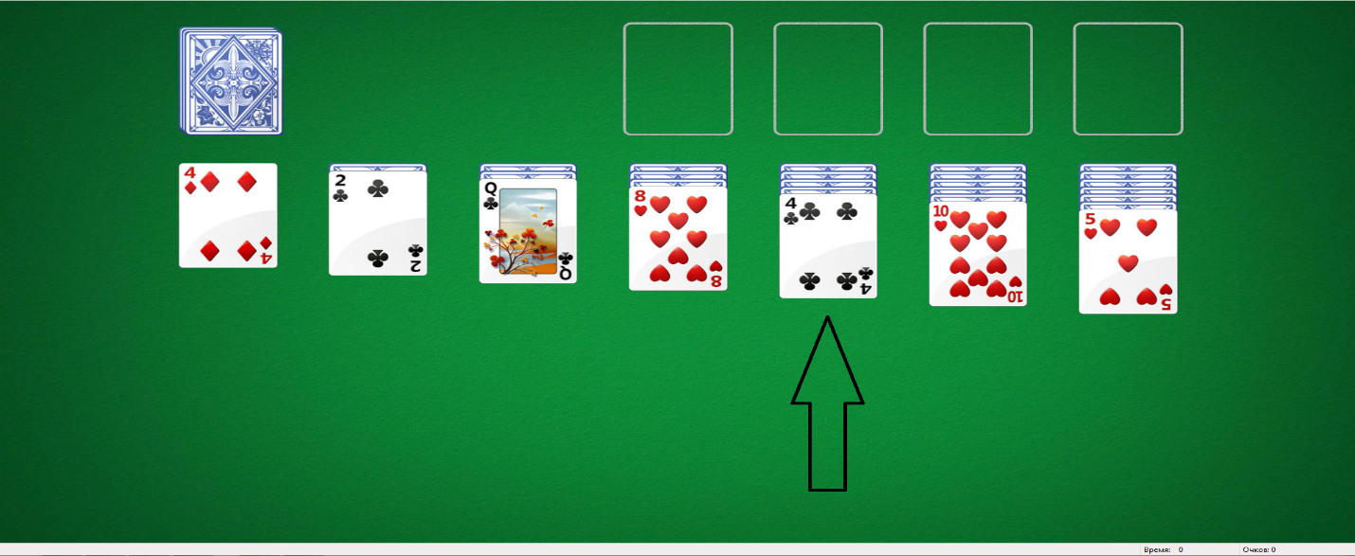

#слева от стрелочки# //Тут я тоже забыл добавить рамку// «Теперь переместите курсор на карту, на которую вы хотите переместить ранее взятую вами карту» *загорается рамка вокруг карты и стрелочка, указывающая на данную карту, на которую необходимо перетащить другую карту*

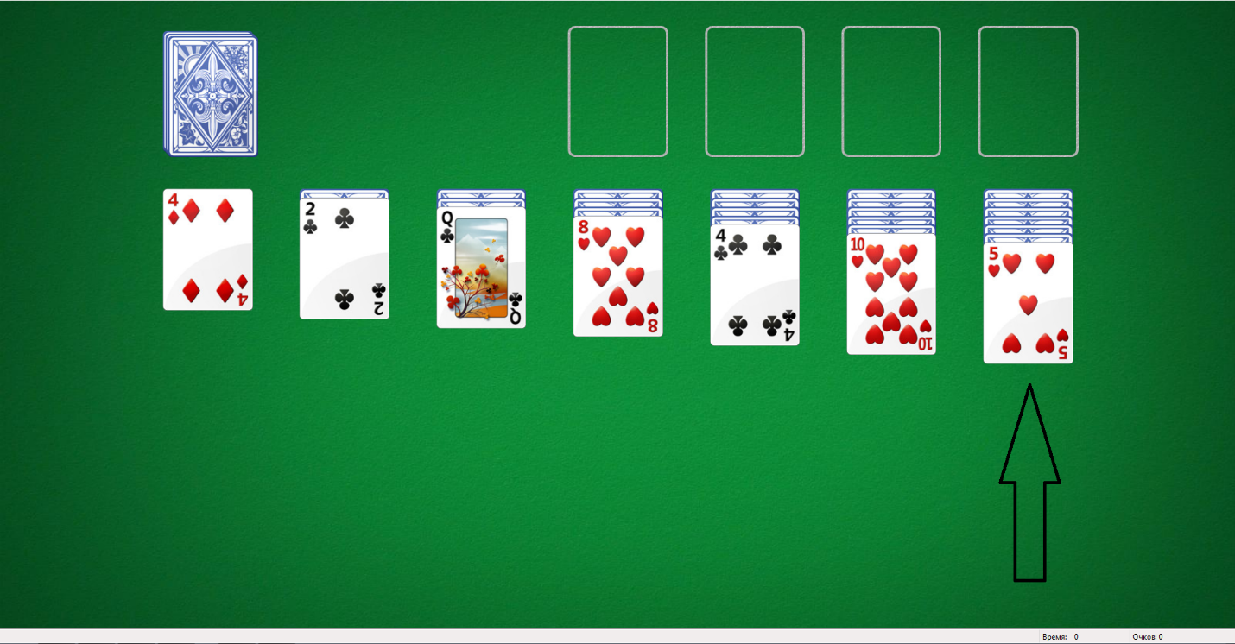

#по центру# «Вы также можете перемещать не только отдельные карты, но и стопки карт»

#ниже рамки# «Для этого нажмите и удерживайте ЛКМ на верхней карте стопки» *загорается рамка вокруг стопки и стрелочка, указывающая на верхнюю карту стопки*

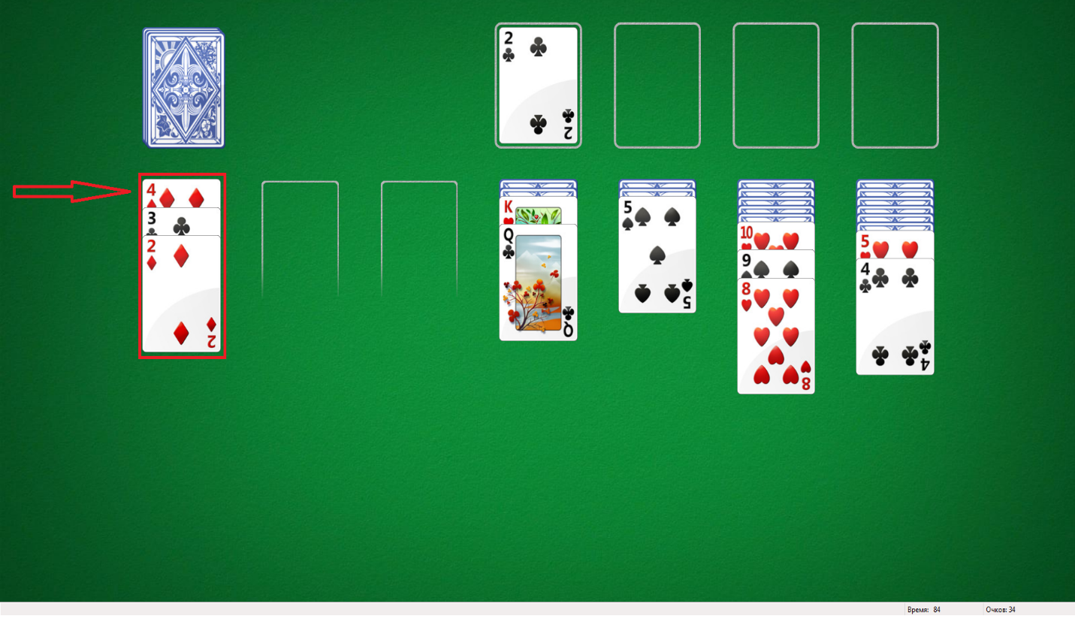

#слева от стрелочки# //Тут я опять забыл добавить рамку// «Теперь переместите стопку на нужную вам карту в другом столбце» *загорается рамка карты и стрелочка, указывающая на данную карту, на которую необходимо переместить стопку*

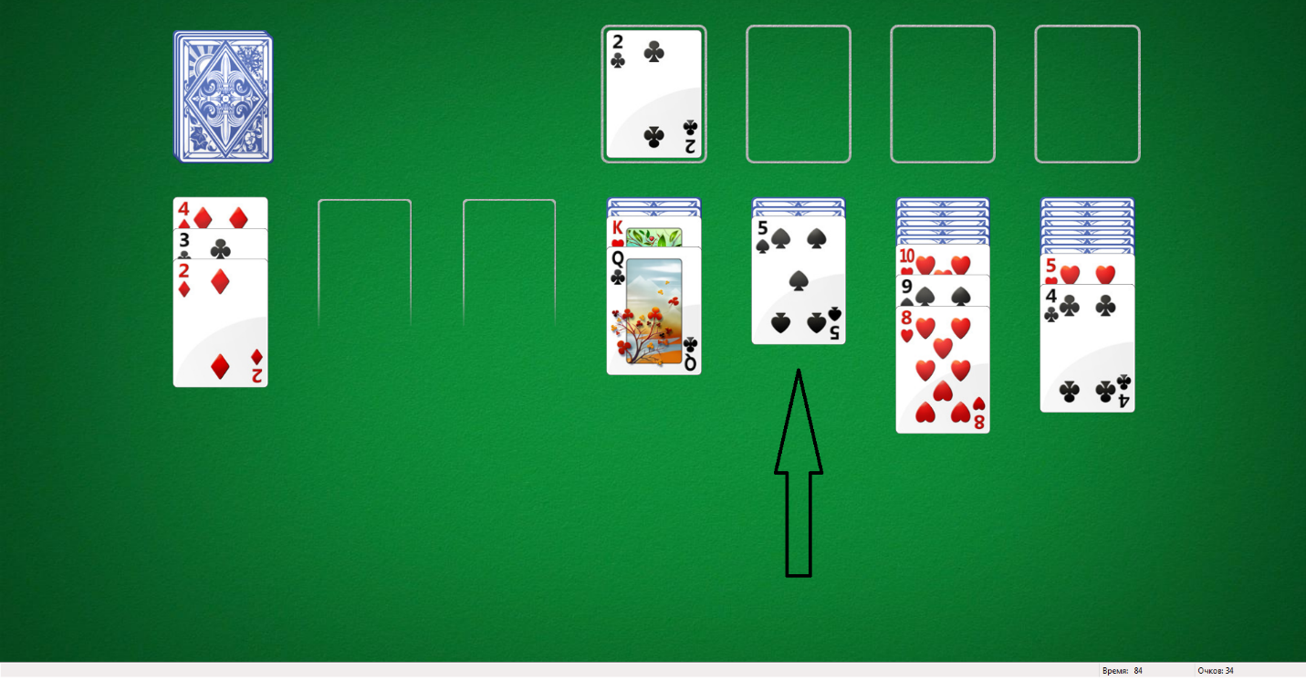

#ниже рамки# «Если вы хотите переместить только часть стопки, то нажмите и удерживайте ЛКМ на той карте, которая будет верхней для части стопки и переместите её на нужную вам карту» *загорается рамка вокруг части стопки и стрелочка, указывающая на верхнюю карту части стопки*

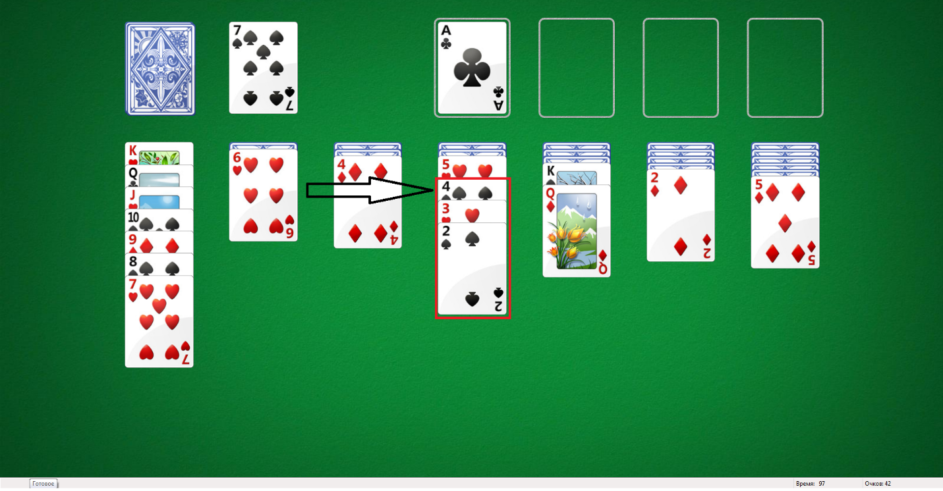

#ниже рамки# «Может возникнуть такая ситуация, что в каком-либо столбце нет карт» *загорается рамка вокруг пустого столбца*

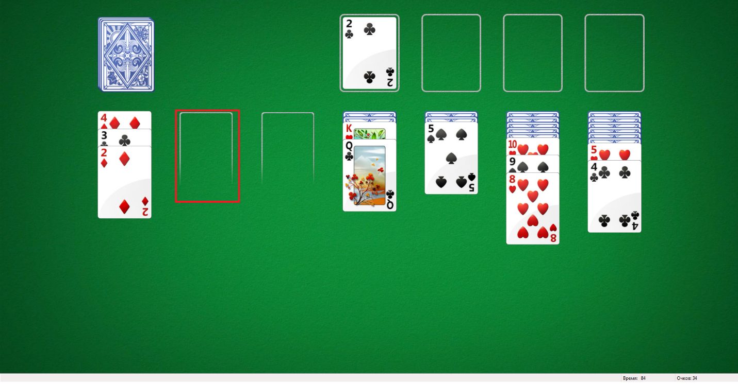

#ниже рамки# «В таком случае вы можете переместить в этот столбец карту «король» или какую-либо стопку карт, начинающуюся с короля» *загорается стопка карт, начинающаяся с короля, и стрелочка, указывающая на пустой столбец*

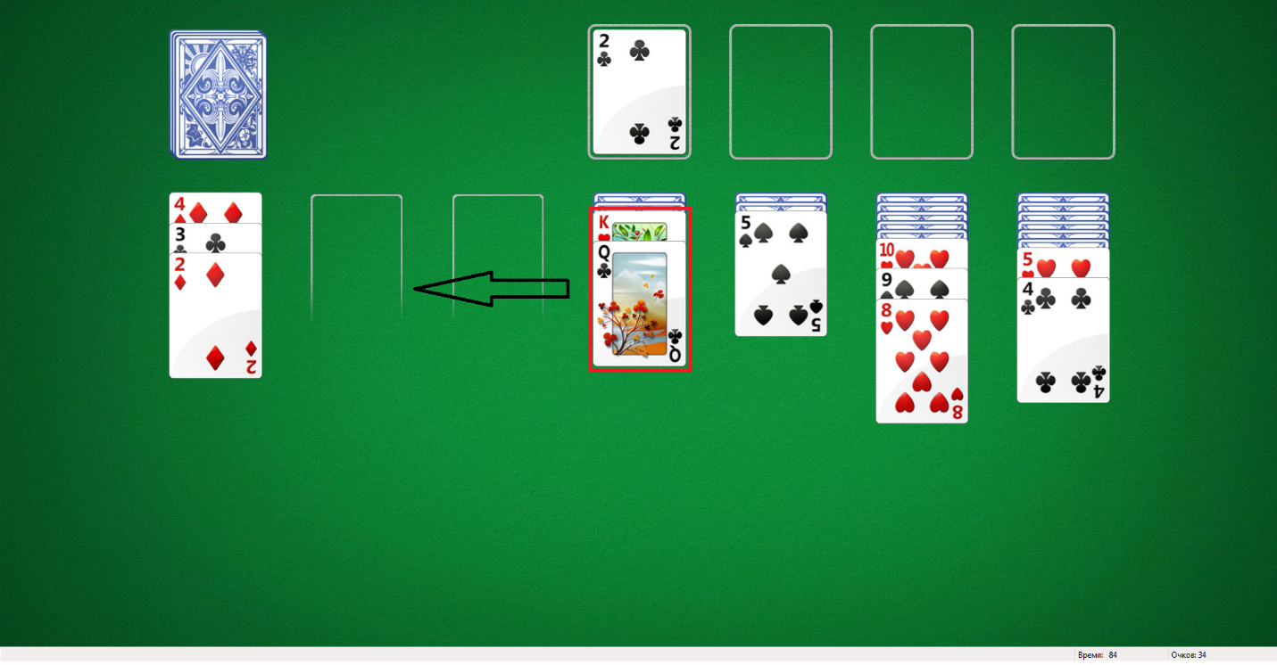

#слева от стрелочки# //скрин сделать не смог, ибо в косынке на моём пк карты автоматически переворачиваются// «Если вы переместили последнюю карту рисунком вверх из столбца и под ней есть еще карта, лежащая рубашкой вверх, то, чтобы её перевернуть, нажмите ЛКМ по данной карте» *загорается рамка вокруг карты, лежащей рубашкой вверх в данном столбце и стрелочка, указывающая на данную карту*

#справа от колоды# «Если у вас не осталось ходов: невозможно или не имеет смысла перемещать карту/стопку из одного столбца в другой при том, что все доступные карты рубашкой вверх уже перевёрнуты, то вы можете брать карты из колоды» *загорается рамка вокруг колоды карт*

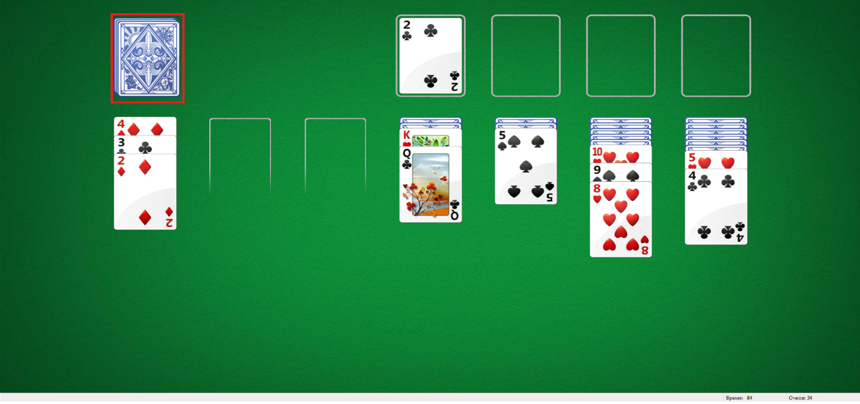

#слева от колоды# «Для этого нажмите ЛКМ в колоде на карту, лежащую рубашкой вверх, а затем перетащите появившуюся карту на один из столбцов» *загорается рамка появившейся карты и стрелочка, указывающая на данную карту*

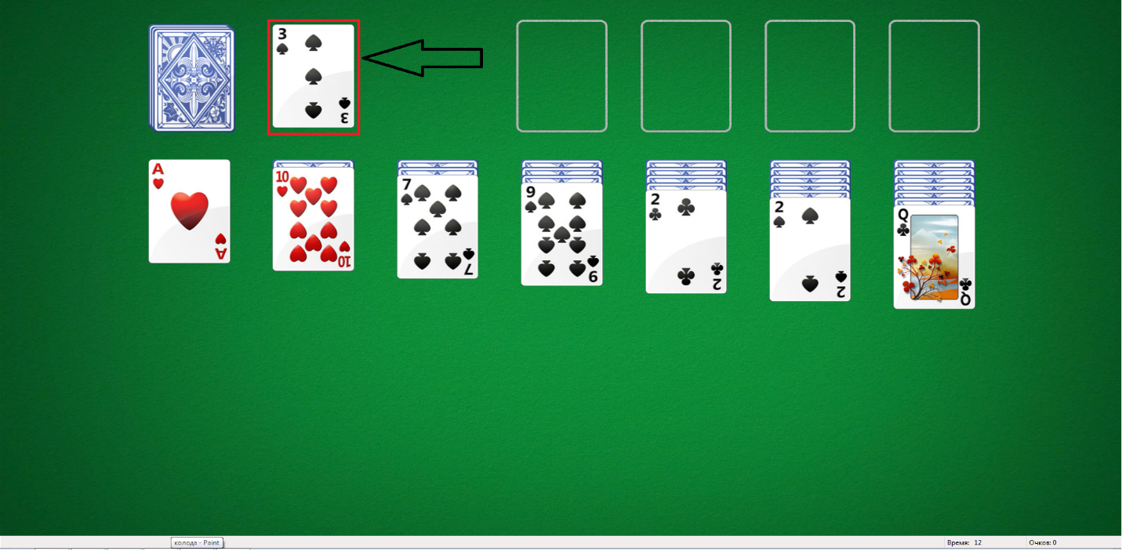

#по центру# «Если появившуюся карту невозможно переместить ни на один из столбцов ни в ячейку дома, то вы можете ещё раз нажать на колоду, чтобы на месте этой карты появилась другая»

#слева от колоды# «Если колода закончилась, та нажмите на её рамку, чтобы перетасовать карты в ней» *загорается рамка колоды*

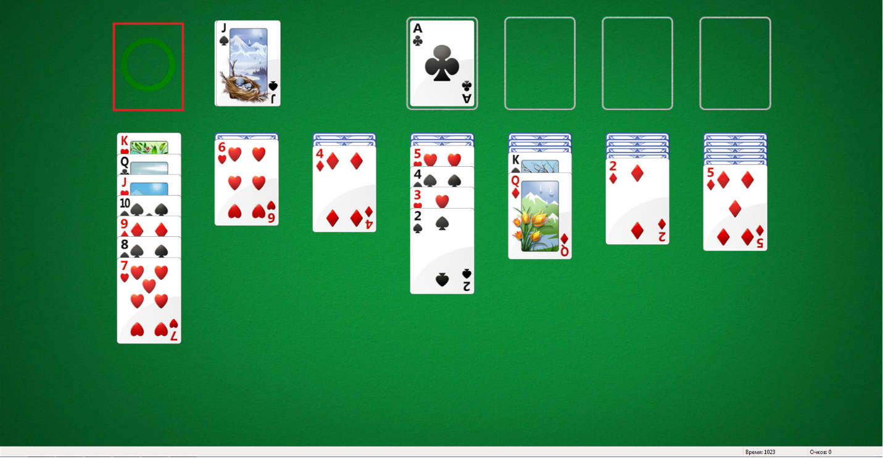

#по центру# «Поместить карту в ячейку дома можно двумя способами:

1. Перетащить выбранную карту в ячейку дома.
2. Дважды щёлкнуть по выбранной карте.»

//Предполагается, что после прочтения каждого сообщения юзер должен нажать кнопку «Ок», чтобы появилось следующее сообщение//